2016年陕西省中考数学试卷（副卷）
一、选择题（共10小题，每小题3分，计30分．每小题只有一个选项是符合题意的）
1．（3分）计算：（﹣3）×（$-\frac{1}{3}$）＝（ ）
A．﹣1 B．1 C．﹣9 D．9
2．（3分）如图，下面的几何体由两个大小相同的正方体和一个圆柱体组成，则它的左视图是（ ）
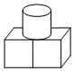
A．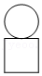 B． C．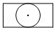 D．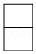
3．（3分）计算：（﹣2x²y）³＝（ ）
A．﹣8x⁶y³ B．8x⁶y³ C．﹣6x⁶y³ D．6x⁵y³
4．（3分）如图，AB∥CD，若∠1＝40°，∠2＝65°，则∠CAD＝（ ）
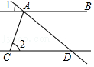
A．50° B．65° C．75° D．85°
5．（3分）设点A（﹣3，a），B（b，$\frac{1}{2}$）在同一个正比例函数的图象上，则ab的值为（ ）
A．$-\frac{2}{3}$ B．$-\frac{3}{2}$ C．﹣6 D．$\frac{3}{2}$
6．（3分）如图，在△ABC中，∠BAC＝90°，AB＝20，AC＝15，△ABC的高AD与角平分线CF交于点E，则$\frac{DE}{AF}$的值为（ ）
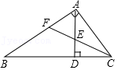
A．$\frac{3}{5}$ B．$\frac{3}{4}$ C．$\frac{1}{2}$ D．$\frac{2}{3}$
7．（3分）已知两个一次函数y＝3x+b₁和y＝﹣3x+b₂，若b₁＜b₂＜0，则它们图象的交点在（ ）
A．第一象限 B．第二象限 C．第三象限 D．第四象限
8．（3分）如图，在三边互不相等的△ABC中，D、E、F分别是AB、AC、BC边的中点，连接DE，过点C作CM∥AB交DE的延长线于点M，连接CD、EF交于点N，则图中全等三角形共有（ ）
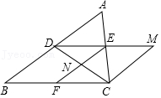
A．3对 B．4对 C．5对 D．6对
9．（3分）如图，在⊙O中，弦AB垂直平分半径OC，垂足为D，若点P是⊙O上异于点A、B的任意一点，则∠APB＝（ ）
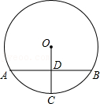
A．30°或60° B．60°或150° C．30°或150° D．60°或120°
10．（3分）将抛物线M：y$=-\frac{1}{3}$x²+2向左平移2个单位，再向上平移1个单位，得到抛物线M′，若抛物线M′与x轴交于A、B两点，M′的顶点记为C，则∠ACB＝（ ）
A．45° B．60° C．90° D．120°
二、填空题（共5小题，每小题3分，计12分）
11．（3分）不等式﹣2x+1＞﹣5的最大整数解是 ．
12．（3分）如图，五边形ABCDE的对角线共有 条．
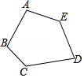
13．用科学计算器计算：37³cos81°23'≈ ．（结果精确到1）
14．（3分）如图，在x轴上方，平行于x轴的直线与反比例函数y$=\frac{k_{1}}{x}$和y$=\frac{k_{2}}{x}$的图象分别交于A、B两点，连接OA、OB，若△AOB的面积为6，则k₁﹣k₂＝ ．
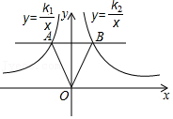
15．（3分）如图，在正方形ABCD中，AB＝4，E是BC边的中点，F是CD边上的一点，且DF＝1，若M、N分别是线段AD、AE上的动点，则MN+MF的最小值为 ．
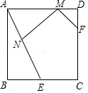
三、解答题（共11小题，计78分．解答应写出必要的过程）
16．（5分）计算：（﹣3）²+|2$-\sqrt{5}$|$-\sqrt{20}$．
17．（5分）化简：（$\frac{a^{2}+7a-3}{a^{2}-9}-\frac{a+4}{a+3}$）$÷\frac{a+3}{a-3}$．
18．（5分）如图，已知锐角△ABC，点D是AB边上的一定点，请用尺规在AC边上求作一点E，使△ADE与△ABC相似．（作出符合题意的一个点即可，保留作图痕迹，不写作法．）
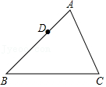
19．（5分）2016年4月23日是我国第一个“全民阅读日”．某校开展了“建设书香校园，捐赠有益图书”活动．我们在参加活动的所有班级中，随机抽取了一个班，已知这个班是八年级5班，全班共50名学生．现将该班捐赠图书的统计结果，绘制成如下两幅不完整的统计图．
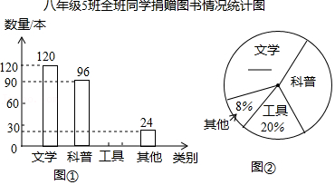
请你根据以上信息，解答下列问题：
（1）补全上面的条形统计图和扇形统计图；
（2）求八年级5班平均每人捐赠了多少本书？
（3）若该校八年级共有800名学生，请你估算这个年级学生共可捐赠多少本书？
20．（7分）如图，在菱形ABCD中，点E是边AD上一点，延长AB至点F，使BF＝AE，连接BE、CF．
求证：BE＝CF．
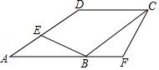
21．（7分）某市为了创建绿色生态城市，在城东建了“东州湖”景区，小明和小亮想测量“东州湖”东西两端A、B间的距离．于是，他们去了湖边，如图，在湖的南岸的水平地面上，选取了可直接到达点B的一点C，并测得BC＝350米，点A位于点C的北偏西73°方向，点B位于点C的北偏东45°方向．
请你根据以上提供的信息，计算“东州湖”东西两端之间AB的长．（结果精确到1米）
（参考数据：sin73°≈0.9563，cos73≈0.2924，tan73°≈3.2709，$\sqrt{2}≈$1.414．）
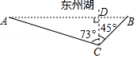
22．（7分）上周六上午8点，小颖同爸爸妈妈一起从西安出发回安康看望姥姥，途中他们在一个服务区休息了半小时，然后直达姥姥家，如图，是小颖一家这次行程中距姥姥家的距离y（千米）与他们路途所用的时间x（时）之间的函数图象，请根据以上信息，解答下列问题：
（1）求直线AB所对应的函数关系式；
（2）已知小颖一家出服务区后，行驶30分钟时，距姥姥家还有80千米，问小颖一家当天几点到达姥姥家？
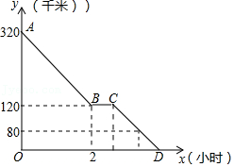
23．（7分）孙老师在上《等可能事件的概率》这节课时，给同学们提出了一个问题：“如果同时随机投掷两枚质地均匀的骰子，它们朝上一面的点数和是多少的可能性最大？”同学们展开讨论，各抒己见，其中小芳和小超两位同学给出了两种不同的回答，小芳认为6的可能性最大，小超认为7的可能性最大，你认为他们俩的回答正确吗？请用列表或画树状图等方法加以说明．
（骰子：六个面上分别刻有1，2，3，4，5，6个小圆点的小正方体．）
24．（8分）如图，已知⊙O的半径为5，△ABC是⊙O的内接三角形，AB＝8，过点B作⊙O的切线BD，过点A作AD⊥BD，垂足为D．
（1）求证：∠BAD+∠C＝90°
（2）求线段AD的长．
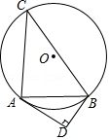
25．（10分）如图所示，在平面直角坐标系中，O为坐标原点，且△AOB是等腰直角三角形，∠AOB＝90°，点A（2，1）．
（1）求点B的坐标；
（2）求经过A、O、B三点的抛物线的函数表达式；
（3）在（2）所求的抛物线上，是否存在一点P，使四边形ABOP的面积最大？若存在，求出点P的坐标；若不存在，请说明理由．
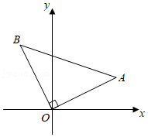
26．（12分）问题提出
（1）如图①，在△ABC中，BC＝6，D为BC上一点，AD＝4，则△ABC面积的最大值是 ．
问题探究
（2）如图②，已知矩形ABCD的周长为12，求矩形ABCD面积的最大值．
问题解决
（3）如图③，△ABC是葛叔叔家的菜地示意图，其中AB＝30米，BC＝40米，AC＝50米，现在他想利用周边地的情况，把原来的三角形地拓展成符合条件的面积尽可能大、周长尽可能长的四边形地，用来建鱼塘．已知葛叔叔欲建的鱼塘是四边形ABCD，且满足∠ADC＝60°．你认为葛叔叔的想法能否实现？若能，求出这个四边形鱼塘周长的最大值；若不能，请说明理由．
